黄河流域11处遗址基础资料
遗址 | 位置和年代 | 核心表达 | 探源工程
双槐树 | 河洛地区，距今约5300年 | 大型中心聚落、公共礼仪、农桑文明 | 直接相关遗址，但不是“四大核心都邑”
大地湾 | 黄河上游，距今约8000—4800年 | 农业—彩陶—村落—公共建筑的长期序列 | 重要相关遗址
南佐 | 陇东，距今约5100—4700年 | 大型夯土建筑、都邑性聚落、社会组织 | 探源研究的重要支撑。
大汶口 | 黄河下游，距今约6500—4000年 | 墓地、礼制萌芽、社会分化与文化谱系 | 海岱文明探源重要基础遗址
焦家 | 黄河下游，距今约5500—4500年 | 早期城址、高等级墓葬、礼制物化 | 第五阶段核心遗址之一
岗上 | 海岱地区，大汶口文化中晚期 | 大型城址、等级墓葬、礼器体系 | 探源与“考古中国”的重要支撑
城子崖 | 山东章丘，龙山文化为主 | 龙山文化命名地、多期城址、考古史 | 直接相关遗址
陶寺 | 黄河中游，距今约4300—3900年 | 都邑、王权、礼乐与观象授时 | 四大核心都邑之一
石峁 | 河套地区，距今约4300—3800年 | 超大型石城、宫城、权力与区域交流 | 核心遗址、重要组成部分
碧村 | 晋西北，距今约4200—3800年 | 石城、门址、黄河交通与区域控制 | 第五阶段重点工作遗址
柳湾 | 黄河上游，史前至青铜时代早期 | 大型公共墓地、彩陶、社会组织与交流

1.双槐树遗址（双槐树遗址是距今约5300年前后河洛地区规模巨大、规划性突出、社会组织程度较高的中心聚落，为认识黄河中游古国时代的都邑发展、公共礼仪、社会分化与农桑文明提供了关键材料。）
河南巩义、仰韶文化中晚期、距今约5300年、大型都邑性聚落

一、相关图片

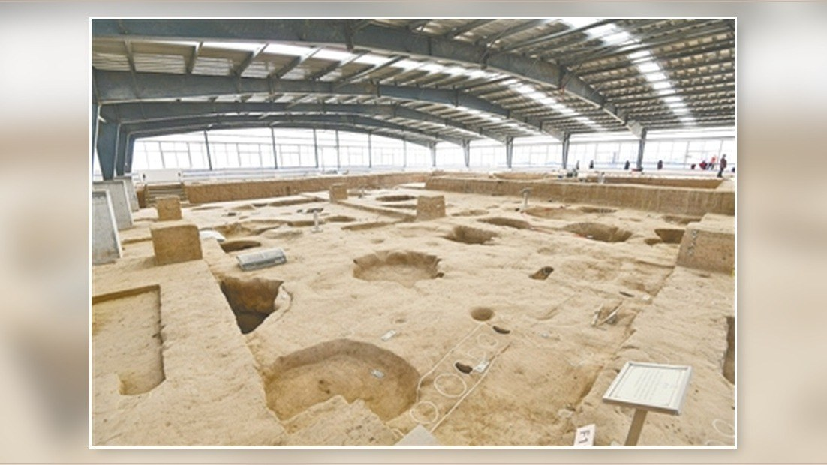
双槐树遗址展示区整体面貌
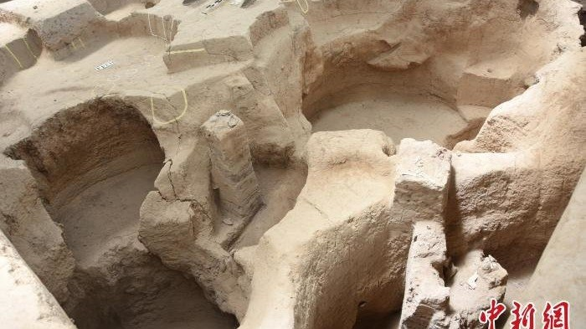
双槐树遗址中心居住区遗迹 来源：中新网
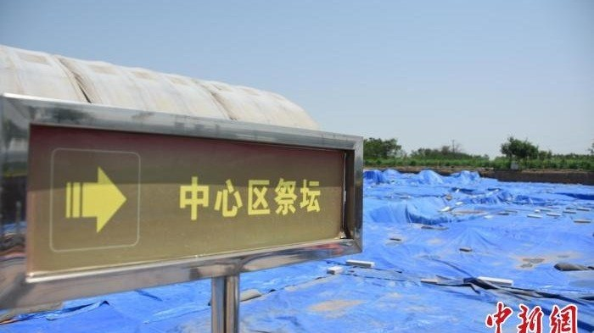
双槐树遗址中心区祭坛区域 来源：中新网
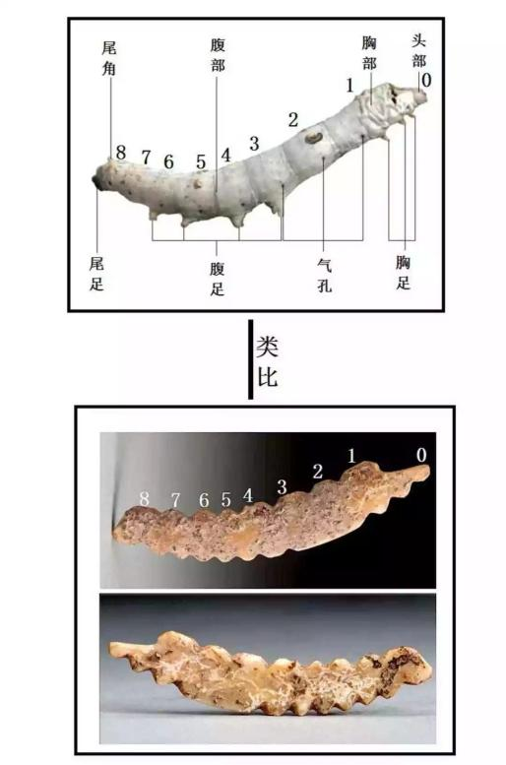
双槐树遗址出土牙雕蚕与现代家蚕比对图 来源：新华社

二、基础信息
遗址名称 | 双槐树遗址
地理位置 | 河南省郑州市巩义市河洛镇双槐树村南，处于黄河与伊洛河交汇区域
年代 | 仰韶文化中晚期，核心遗存距今约5300年前后
遗址性质 | 大型中心聚落，具有古国时代都邑性聚落特征
现存规模 | 东西约1500米、南北约780米，现存面积约117万平方米
考古历程 | 1984年发现相关遗存；2013年起持续开展调查、勘探与发掘
主要单位 | 郑州市文物考古研究院、中国社会科学院考古研究所等

三、主要考古发现
- 三重大型环壕与出入口系统：居住区外侧分布内、中、外三重环壕，并通过吊桥或实土门道与外界相连，反映聚落的空间分区、防御意识和大型公共工程组织能力。
- 大型建筑与院落式空间：遗址北部中央发现大型建筑基址、围墙、道路等，部分布局呈现中轴、院落和主次关系，为研究中国早期宫室与都邑规划提供材料。
- 墓地、祭祀台及礼仪遗存：规划性公共墓地、夯土祭祀台，以及人与动物祭祀现象，显示社会内部已经出现等级差异和公共礼仪活动。
- “北斗九星”陶罐遗迹：大型房址附近发现九个陶罐构成的星象式遗迹，被研究者解释为与北斗星象和天文观念有关，具有较强的公众传播辨识度。
- 牙雕家蚕及丝织线索：牙雕蚕呈吐丝状态，结合遗址瓮棺丝蛋白和周边青台、汪沟遗址丝织品发现，为理解中原地区早期蚕桑与丝织技术提供线索。
- 制陶、储水与道路等功能区：制陶作坊、储水设施、道路和大量生产生活遗存，表现出大型聚落内部较为复杂的功能分工。

四、核心价值
- 都邑与聚落规划：超大型聚落、三重环壕、大型建筑、道路和功能分区共同呈现了早期中心聚落的规划能力。
- 公共权力与社会组织：大型公共工程和礼仪活动需要持续动员劳动力与资源，是理解早期公共权力形成的重要证据。
- 礼制与社会分化：墓地差异、祭祀设施和中心性建筑表明社会等级与公共礼仪秩序正在形成。
- 农桑文明：牙雕蚕与丝蛋白证据将聚落生活、农业生产和早期丝织传统联系起来。
- 河洛地区文明化进程：遗址所处地理位置与规模凸显河洛地区在中华文明形成关键阶段中的重要性。

五、为什么与中华文明探源工程有关
相关问题 | 距今五千多年前，黄河中游的区域中心聚落如何扩大，社会分化、公共权力和礼制观念如何出现？
考古证据 | 双槐树提供超大型聚落、环壕、大型建筑、墓地与祭祀、功能分区及蚕桑技术等一组相互关联的证据。
探源意义 | 它补充了河洛地区文明形成关键阶段的材料，使公众能够了解中原早期都邑传统并非突然出现，而是经历了长期的聚落发展与社会组织积累。

六、当前保护、开放与开发状态
遗址本体 | 截至2025年1月遗址仍在持续考古发掘和研究。
公众参观 | 郑州市文物考古研究院会举办考古工地公众开放日等公共活动，需实名预约，属于限时开放而非常态开放。
博物馆展示 | 未开设。
考古遗址公园 | 仍在推进国家考古遗址公园立项和相关研究展示设施建设。
景区判断 | 遗址保护展示与考古遗址公园建设正在推进。
保护管理 | 《郑州市双槐树遗址保护条例》已实施，为保护、研究和后续展示利用提供法规依据。

七、相关学习资料
1. 《寻古中国》河洛记·聚落成邑
https://tv.cctv.com/2023/11/16/VIDE0YAkTjSqpA2yeLKo8O8k231116.shtml

可用内容：双槐树遗址的区位、聚落结构、都邑性质及考古解释。
- 考古大发现！揭开五千年前“河洛古国”神秘面纱https://tv.cctv.com/2023/11/16/VIDE0YAkTjSqpA2yeLKo8O8k231116.shtml
可用内容：双槐树遗址的重要发现及其文明价值。
- 微纪录片《星空吾民 河洛古国》
https://4g.dahe.cn/news/20200521654263
可用内容：介绍遗址发现过程、三重环壕、牙雕蚕等内容。

八、相关文化与当代转化（共同属于河洛地区的文化环境、以下10个遗址也如此）
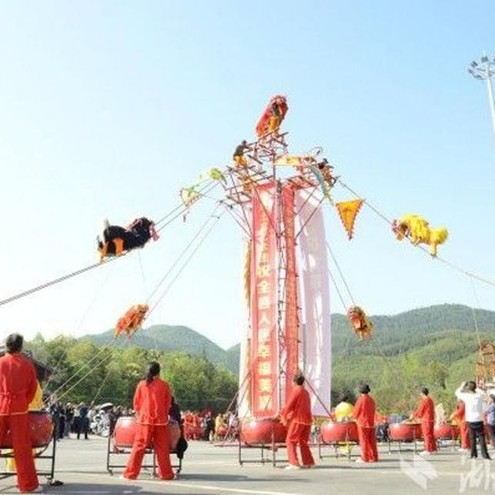
图：小相狮舞表演。

可纳入的非遗与文化习俗
小相狮舞 巩义市国家级非遗项目，具有高台、高空绳索和群狮表演等鲜明特点，是巩义当代最具辨识度的民俗文化名片之一。
河洛大鼓 河洛地区代表性曲艺，以说唱为主要表演手段来叙述故事、塑造人物的传统曲艺，于2006年被列入第一批国家级非物质文化遗产名录。

2. 大地湾遗址（大地湾遗址以跨度长、类型完整的史前聚落序列，集中展示黄河上游早期旱作农业、彩陶传统、定居生活、大型公共建筑和社会复杂化的发展，是观察中国北方新石器时代长期演进的重要窗口。）
甘肃秦安、距今约8000—4800年、大型新石器时代聚落、黄河上游文明序列

一、相关图片
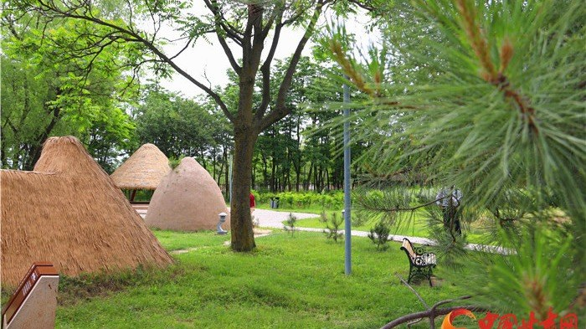
大地湾遗址保护展示环境｜来源：中国甘肃网
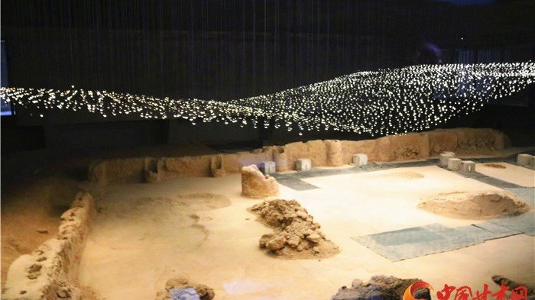
大地湾F901大型房址保护展示｜来源：中国甘肃网
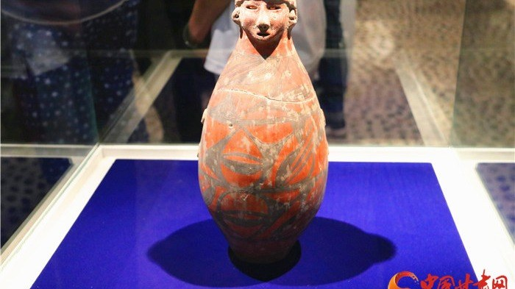
大地湾出土人头形器口彩陶瓶｜来源：中国甘肃网

二、基础信息
遗址名称 | 大地湾遗址
地理位置 | 甘肃省天水市秦安县五营镇邵店村东侧，分布于清水河南岸阶地和相连缓坡
主要年代 | 核心新石器时代遗存距今约8000—4800年，形成连续约三千年的文化序列
遗址性质 | 黄河上游大型新石器时代聚落遗址
遗址规模 | 总面积约275万平方米
发现与发掘 | 1958年文物普查发现；1978—1984年进行大规模发掘，后续持续调查、研究与保护
主要单位 | 甘肃省文物考古研究所、甘肃大地湾文物保护研究所等
保护级别 | 1988年公布为第三批全国重点文物保护单位

三、主要考古发现
- 连续五期文化序列：遗址包含大地湾文化、仰韶文化早中晚期及向齐家文化过渡的相关遗存，提供了黄河上游史前社会长期变化的连续材料。
- 早期旱作农业证据：早期遗存发现炭化黍等作物资料，后续阶段又发现粟黍遗存，为认识中国北方旱作农业起源和发展提供重要信息。
- 早期彩陶与符号：早期陶器和彩绘纹样展示本土制陶、审美和符号表达的发展；部分刻划符号是讨论史前信息表达的重要材料。
- F901大型复合式建筑：F901总面积约420平方米，具有主室、侧室、后室及门前附属空间，布局规整、主次分明，是仰韶晚期大型公共建筑的代表。
- 特殊地面和建筑技术：F901地面采用经处理的料礓石等材料，坚硬平整，反映史前建筑材料与施工技术的高水平。
- 地画、房址与聚落生活：地画、成组房址、窖穴、墓葬、窑址和大量陶石骨器共同呈现早期村落生产、生活与精神表达。

四、核心价值
- 文明演进的连续性：三千年左右连续文化堆积使大地湾能够展示从早期定居村落到复杂聚落的发展过程。
- 农业起源与定居生活：粟黍农业、储藏设施和家畜利用反映稳定食物生产体系及其对人口增长、聚落扩大的支撑。
- 彩陶与审美表达：早期彩陶、器形与纹样是研究黄河上游史前艺术和区域文化传统的重要材料。
- 公共建筑与社会组织：F901等大型建筑需要较高的规划、施工和资源动员能力，说明聚落公共活动和社会组织日趋复杂。
- 黄河上游与关中联系：遗址文化序列有助于研究陇东—陇山—关中区域之间的文化交流及仰韶文化的形成发展。

五、为什么与中华文明探源工程有关
相关问题 | 黄河上游早期农业和定居聚落如何发展？长期文化积累如何推动大型聚落和复杂社会出现？
考古证据 | 连续文化层、旱作农业遗存、彩陶、房址群、公共建筑、储藏与手工业遗迹构成长期演进证据链。
探源意义 | 大地湾把文明起源研究向更早的农业、定居和社会组织基础延伸，说明文明形成是长期积累而非短期突变。

六、当前保护、开放与开发状态
遗址本体 | 部分原址遗迹通过保护设施展示，实际开放范围根据实际活动安排
博物馆 | 大地湾博物馆2011年建成并免费开放，是目前公众了解遗址的主要场所。
遗址公园/景区 | 相关遗址公园和保护展示建设持续推进。
体验与活化 | 已开展制陶艺术体验等公众教育项目，可为后续发展数字传播与研学设计奠定基础。
当前状态 | 考古研究、F901本体保护、环境监测、博物馆展示和公众教育并行推进。

七、相关学习资料
1. 央视专题《大地湾之谜》共五集
http://news.cctv.com/society/20071130/107931.shtml
可用内容：涉及遗址聚落、房址、彩陶、生产生活和史前社会。
- 《国家宝藏》第二季
https://tv.cctv.cn/2019/01/20/VIDEoj9fv3gbETZRf3TpJQvO190120.shtml
可用内容：介绍彩陶瓶的造型、年代、艺术价值及其所反映的社会生活。
- 《源点与曙光》《大地湾奇妙物语》《祖脉天水（一）文明肇启》《梦回大地湾》VR版：沉浸式体验项目
https://www.tsrb.com.cn/zt/2026-05/19/content_300006860.html
【https://www.thepaper.cn/newsDetail_forward_30246366】
https://tv.cctv.com/2016/09/08/VIDEh6UfJMiFBDW4c4Nghz1s160908.shtml
可用内容：介绍遗址保护、公众展示、博物馆及考古遗址公园建设现状。

八、相关文化与当代转化
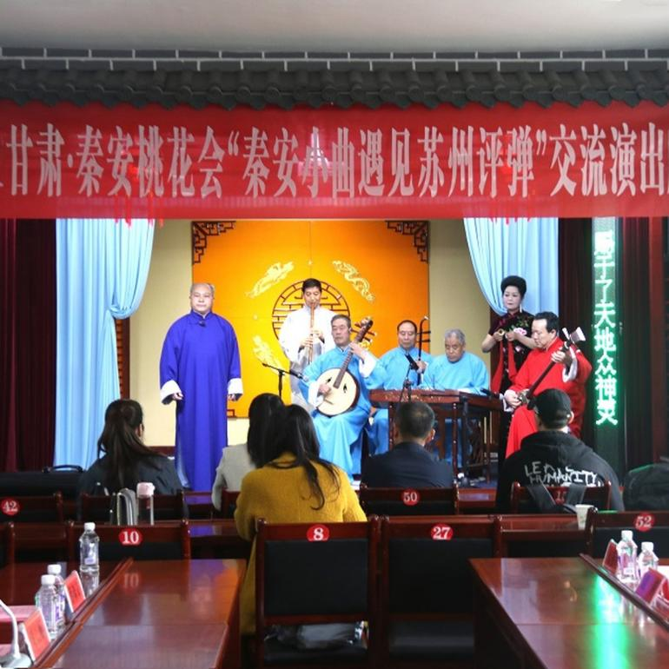
图：秦安小曲交流演出。

可纳入的非遗与文化习俗
秦安小曲 国家级非遗，使用秦安方言演唱，具有鲜明的地方声音和叙事特征。
秦安女娲祭典 国家级非遗，是秦安地区重要的民间祭祀活动和文化认同表达。
秦安蜡花舞 秦安地方传统舞蹈，可作为节庆和身体表演层面的补充。

3. 南佐遗址（南佐遗址以距今约五千年的大型夯土建筑、九台环绕的核心区和规模宏大的高等级院落，展示了黄土高原仰韶晚期区域中心聚落的规划、工程组织与社会复杂化，是认识黄河中上游文明形成的重要材料。）
甘肃庆阳｜仰韶文化晚期｜距今约5100—4700年｜大型都邑性聚落

一、相关图片
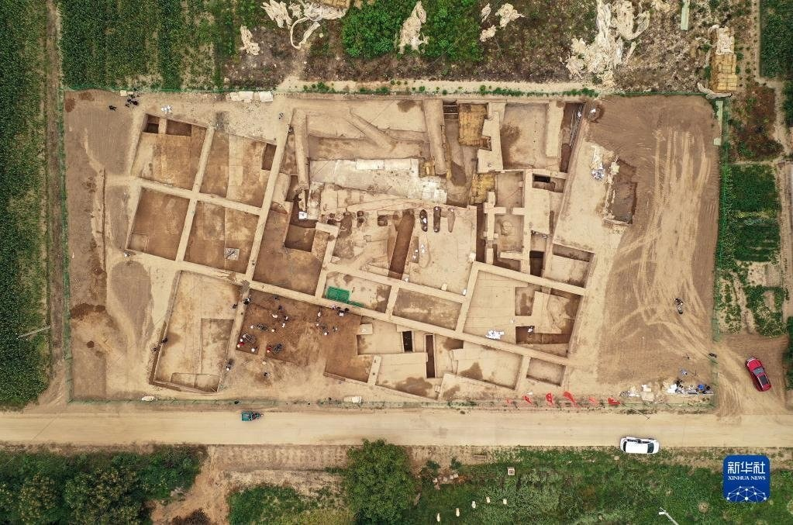
南佐遗址核心区大型宫殿建筑发掘区航拍｜来源：新华社
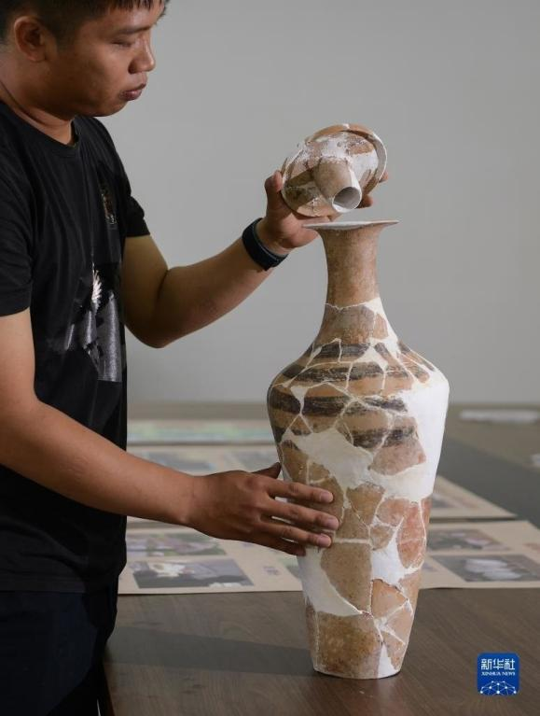
南佐遗址出土彩陶器修复及整理画面｜来源：新华社

一、基础信息
遗址名称 | 南佐遗址
地理位置 | 甘肃省庆阳市西峰区后官寨镇南佐村及其周边
主要年代 | 仰韶文化晚期，碳十四测年约距今5100—4700年
遗址性质 | 大型都邑性聚落和区域中心
遗址规模 | 初步确认遗址总面积约600万平方米；核心区约30万平方米
重要结构 | 核心区由九座大型夯土台、环壕和高等级建筑区构成
保护级别 | 全国重点文物保护单位
当前工作 | 持续开展考古发掘、多学科研究、遗址保护创建和国家考古遗址公园

三、主要考古发现
- 九座大型夯土台与环壕：核心区呈现多圈层结构，夯土台和环壕共同构成高度组织化的空间格局。
- 大型宫殿式建筑：核心区北部发现面积约4000平方米的高等级院落，保存有大型夯土墙体、房址和排水等设施。
- 中轴对称和分区规划：建筑群布局严整、主次清晰，反映较成熟的营建理念和公共空间秩序。
- 精美陶器和特殊器物：出土白衣陶、朱砂陶、黑陶以及大型储藏容器等，体现高水平手工业和礼仪活动。
- 粮食储藏与农业基础：大型储粮设施及植物遗存说明稳定农业生产为大型聚落提供物质支撑。
- 区域聚落网络：南佐与陇东地区其他仰韶晚期遗址共同构成聚落层级体系，为理解区域政治中心形成提供线索。

四、核心价值
- 大型都邑性聚落：600万平方米总体范围和30万平方米核心区显示南佐具有超越普通村落的区域中心地位。
- 公共工程与组织能力：大型夯土台、宫殿式建筑和环壕需要长期、稳定的人力与资源调动。
- 早期建筑制度：中轴、院落和层级分区为研究中国早期宫室建筑和礼仪空间提供前史材料。
- 黄河中上游文明化进程：南佐弥补了陇东地区距今五千年前后大型中心聚落材料的不足。
- 五千多年文明史实证：其年代、规模和高等级建筑强化了对中华文明形成阶段社会复杂化程度的认识。

五、为什么与中华文明探源工程有关
相关问题 | 黄河中上游在距今五千年前后是否已出现具有公共权力、等级秩序和大型工程能力的区域中心？
考古证据 | 九座大型夯土台、环壕、高等级院落、储粮设施、精美陶器和聚落分区构成综合证据。
探源意义 | 为讨论仰韶晚期从大型聚落走向复杂社会和早期国家的过程提供关键支撑，并丰富中华文明多元起源的区域案例说明。

六、当前保护、开放与开发状态
遗址本体 | 考古发掘和保护研究为主。
公众参观 | 在文化和自然遗产日等活动中开展公众考古参观
遗址公园 | 推进南佐国家考古遗址公园创建和保护展示工程。
博物馆/景区 | 未开设
最新状态 | 2026年入选2025年度全国十大考古新发现，保护、研究和展示建设进入加速阶段。

七、相关学习资料
1. 《探索·发现》南佐遗址对于实证中华五千年文明史具有重要意义
https://tv.cctv.cn/2023/02/27/VIDEDV1fKfvxGTSxYpqopuna230227.shtml
可用内容：介绍南佐遗址的核心区布局、大型夯土建筑、祭祀与公共活动空间，以及其在黄土高原文明化进程中的作用。
- 《2022国内国际十大考古新闻》南佐遗址相关内容
https://tv.cctv.com/2023/02/27/VIDEOcMcZhAStpn1uvOb5OlU230227.shtml
可用内容：以年度考古成果形式概括南佐遗址的规模、年代、重要发现及学术意义。
3. 南佐遗址考古新发现图文专题、《今日环球》，标题为“甘肃庆阳：南佐遗址或为‘紫禁城’式古典建筑源头”
http://tv.cctv.com/2022/09/06/VIDEvJZ145Yc1rKPmm6ef9fs220906.shtml
可用内容：包含遗址航拍、夯土建筑、陶器和考古工作现场等图片，并介绍持续发掘与保护展示进展。

八、相关文化与当代转化

图：庆阳香包展示。

可纳入的非遗与文化习俗
庆阳香包绣制 庆阳代表性非遗，兼具刺绣、造型、吉祥寓意和节俗功能，传播辨识度高。
庆阳剪纸 具有黄土高原民间美术特征，适合表达农耕、动物、人物和吉祥观念。
环县道情皮影戏 庆阳市文化资源，兼具雕刻、音乐、说唱和戏剧叙事。

4. 大汶口遗址（大汶口遗址以丰富的墓葬、陶器和聚落遗存，系统记录海岱地区从相对平等的氏族社会走向贫富分化、等级秩序和礼制萌芽的过程，是理解黄河下游史前社会复杂化的关键标尺。）
山东泰安｜大汶口文化｜距今约6500—4000年｜聚落与墓地遗址

一、相关图片
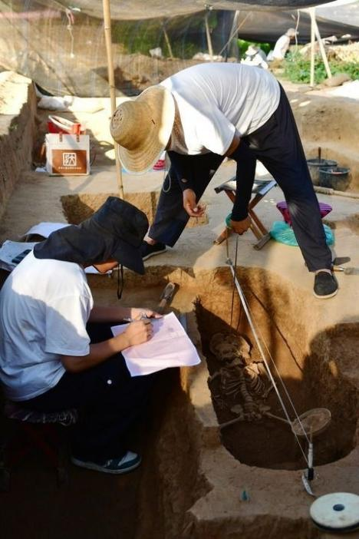
大汶口遗址墓葬发掘现场｜来源：新华社
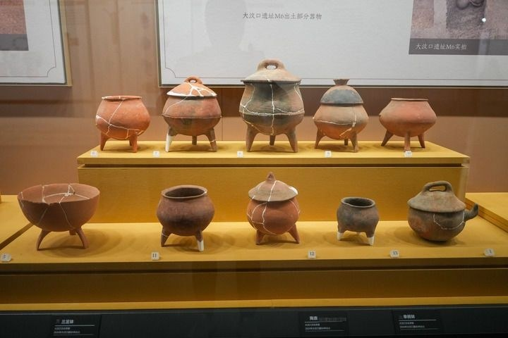
大汶口遗址博物馆展出的陶器｜来源：新华社

二、基础信息
遗址名称 | 大汶口遗址
地理位置 | 山东省泰安市岱岳区大汶口镇与宁阳县磁窑镇交界的大汶河两岸
主要年代 | 新石器时代中晚期，距今约6500—4000年
遗址性质 | 大型聚落与公共墓地，大汶口文化发现地和命名地
重要发现 | 房址、墓葬、陶器、玉石器、骨器及农业生活遗存
考古地位 | 建立大汶口文化分期和海岱地区史前文化谱系的标尺性遗址
保护级别 | 全国重点文物保护单位
公众渠道 | 大汶口国家考古遗址公园、大汶口遗址博物馆

三、主要考古发现
- 大型公共墓地：不同阶段墓葬数量丰富，墓葬规模、葬具和随葬品差异清晰，能够观察社会分化的发展。
- 成组陶器与礼仪组合：彩陶、白陶、黑陶和多种酒器、食器组合，体现制陶技术、审美和丧葬礼仪。
- 玉石器和象征性器物：玉钺、玉环、石器及其他特殊器物反映身份、权力和交换网络。
- 聚落房址与生活遗存：房址、灰坑、窖穴和生产工具展示先民居住、农业和手工业活动。
- 文化分期与谱系：遗存横跨大汶口文化多个阶段，并与北辛、龙山文化衔接，构成海岱史前文化连续序列。
- 跨区域交流：器物和技术因素显示大汶口文化与中原、长江下游和辽西等地区存在长期交流。

四、核心价值
- 大汶口文化命名地：它使中国新石器时代考古增加了一个具有独立特征的重要文化系统。
- 社会分化的连续证据：墓葬差异从早到晚不断增强，能够具体观察财富、身份和权力的形成。
- 礼制萌芽：成组器物、特殊葬俗和象征性器物是研究礼仪秩序物化的重要材料。
- 海岱文明谱系：大汶口文化连接北辛文化与龙山文化，为黄河下游文明演进提供清晰脉络。
- 文化交流枢纽：其地理位置和器物传统体现海岱地区与周边文化区的互动。

五、为什么与中华文明探源工程有关
研究问题 | 黄河下游社会何时出现稳定的贫富差异、等级秩序与礼制萌芽？海岱文明如何形成自身文化谱系？
考古证据 | 公共墓地、随葬品差异、玉石器和陶礼器组合、聚落生活遗存构成长期变化证据。
探源意义 | 大汶口遗址为理解海岱地区从复杂聚落到早期文明的过程提供基础标尺，并揭示黄河下游在中华文明多元起源中的重要位置。

六、当前保护、开放与开发状态
国家考古遗址公园 | 大汶口国家考古遗址公园已建成并实行常态化开放。
遗址博物馆 | 大汶口遗址博物馆免费开放
原址展示 | 已建房址保护棚和北岸保护展示设施，公众可在开放区域了解遗迹本体。
景区与活化 | 遗址公园、博物馆、古镇和研学活动共同构成较成熟的公众展示体系。

七、相关学习资料
1. 纪录片《大汶口》系列
https://tv.cctv.com/2023/12/16/VIDE0i9wFfeONiwtXipZLWYo231216.shtml
可用内容：介绍大汶口文化的发现、命名、墓葬、陶器、社会分化及其在海岱地区文明进程中的作用。
- 《走遍中国》系列专题《大汶口猜想》
https://tv.cctv.com/2025/04/21/VIDEGE763b2ZLilc0kmMDuIF250421.shtml
可用内容：大汶口、焦家、岗上等遗址，讨论大汶口文化中心聚落、高等级墓葬和礼制形成。
3. 《文明探源丨大汶口遗址：文明曙光照亮海岱大地》图文报道
可用内容：结合考古发掘、博物馆展陈和公众传播，介绍大汶口文化的社会分化、礼器体系和区域影响。

八、相关文化与当代转化
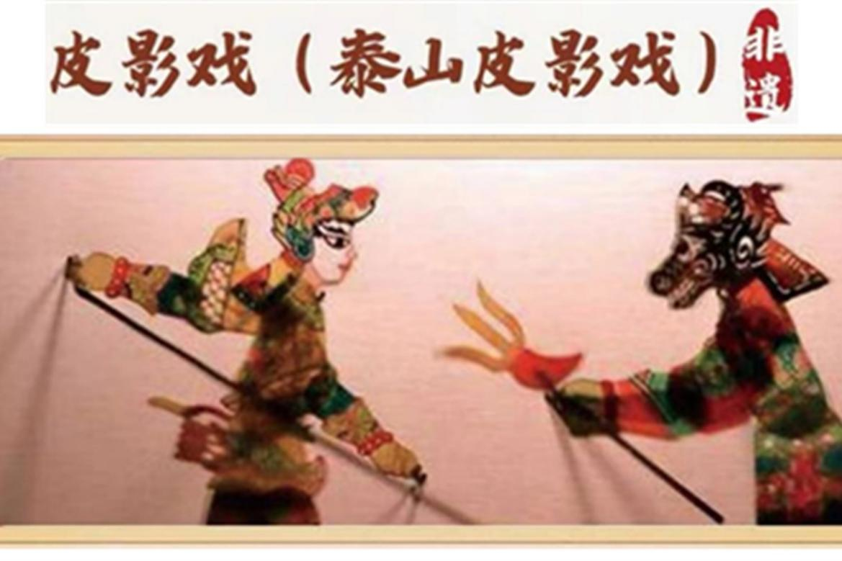
图：泰山皮影戏。

可纳入的非遗与文化习俗
泰山石敢当习俗 泰安代表性国家级非遗，具有镇护、祈愿和民间信俗内涵。
泰山皮影戏 国家级非遗，融合民间美术、音乐和戏曲，具有成熟的现代传播与文创实践。

5. 焦家遗址（焦家遗址以黄河下游早期史前城址、密集聚落和多重棺椁高等级墓葬，集中展示大汶口文化中晚期城市形态、社会等级与礼制物化的发展，是海岱地区文明化进程的关键遗址。）
山东济南章丘｜大汶口文化中晚期｜距今约5500—4500年｜大型中心聚落

一、相关图片
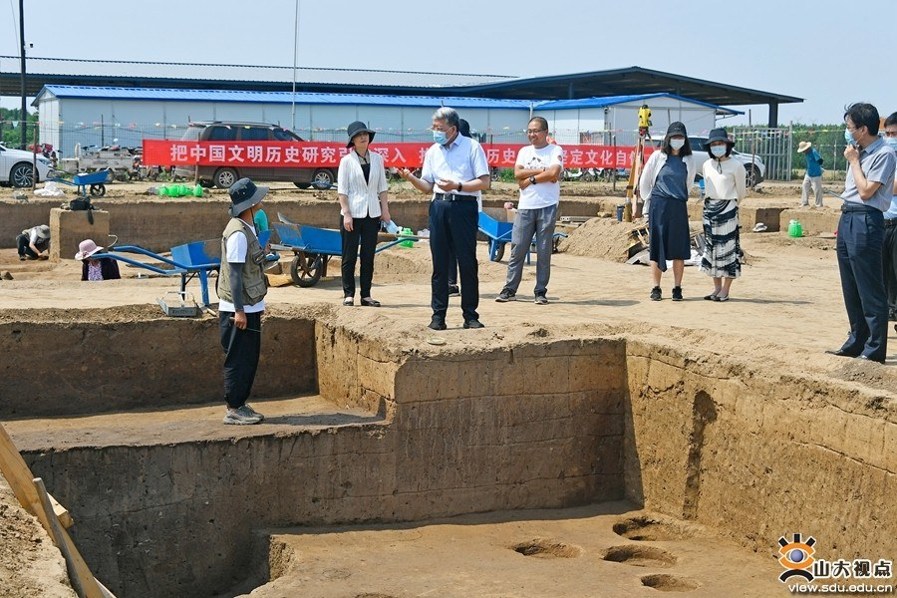
焦家遗址考古发掘现场｜来源：山东大学新闻网

二、基础信息
遗址名称 | 焦家遗址
地理位置 | 山东省济南市章丘区焦家村一带
主要年代 | 大汶口文化中晚期，距今约5500—4500年
遗址性质 | 大型中心聚落、城址和高等级墓地
遗址规模 | 遗址总面积超过100万平方米
重要发现 | 城墙与壕沟、房址、陶窑、祭祀坑、墓葬及玉石陶器
考古地位 | 目前黄河下游发现较早的史前城址之一
当前工作 | 持续发掘并推进考古现场保护展示项目

三、主要考古发现
- 城墙与壕沟：发现大汶口文化中期城址，是讨论黄河下游早期城市和公共防御设施的重要证据。
- 大规模房址群：大量房址、灰坑和生产设施显示聚落人口密集、功能多样。
- 高等级墓葬：部分墓葬使用多重棺椁，随葬大量玉石器、陶器和礼仪器物，等级差异显著。
- 墓葬礼器制度化：玉石陶器组合呈现相对稳定的身份表达和礼制物化倾向。
- 手工业生产：陶窑、石器和玉器制作线索显示中心聚落内部存在专业化生产。
- 聚落边界与空间组织：城、壕、居住区、墓地和生产区之间的关系为复原聚落结构提供材料。

四、核心价值
- 黄河下游早期城址：焦家把海岱地区城市形态出现的年代推进到大汶口文化中期。
- 社会分化与礼制：多重棺椁和成组礼器显示等级秩序已通过丧葬制度得到稳定表达。
- 区域中心聚落：百万平方米规模及复杂功能区表明焦家承担区域人口、资源和手工业聚集功能。
- 文明标准的考古实证：城址、等级、礼制和手工业共同构成判断文明化程度的重要证据。
- 海岱与中华文明：其成果说明黄河下游是中华文明多元起源的重要中心之一。

五、为什么与中华文明探源工程有关
相关问题 | 海岱地区何时出现城址、等级制度和礼制化墓葬？这些现象如何共同标志文明社会形成？
考古证据 | 城墙壕沟、百万平方米聚落、高等级墓葬、多重棺椁和玉石陶礼器构成完整证据链。
探源意义 | 国家文物局发布探源工程最新成果时将焦家新发现作为黄河下游社会分化和礼制发展的代表性突破。

六、当前保护、开放与开发状态
遗址本体 | 以考古发掘、调查和保护为主
保护展示 | 推进焦家遗址考古发掘现场保护展示项目。
博物馆/公园 | 未开设
公众参观 | 参与文化和自然遗产日、公众考古等临时活动

七、相关学习资料
1. 《走遍中国》系列专题《大汶口猜想》焦家遗址相关内容
https://tv.cctv.com/2024/01/30/VIDEqpCRqeBWsDoHKaNKeWiw240130.shtm
可用内容：介绍焦家遗址城墙、壕沟、大型墓葬和社会等级分化，并将其融入大汶口文化整体发展脉络中。
- “礼出东方——山东焦家遗址考古发现展”http://tv.cctv.com/2018/07/16/VIDE4BpVvyizA2eWl3IhwJ1D180716.shtml
https://mp.weixin.qq.com/s?__biz=MjM5NTMwOTA4NA==&mid=2649273550&idx=1&sn=cda23c713c660f71e990aa87088534f0
可用内容：展示焦家遗址陶器、玉器、棺椁制度和墓葬等级，系统解释“王者之城”“礼制先河”等主题。

八、相关文化与当代转化
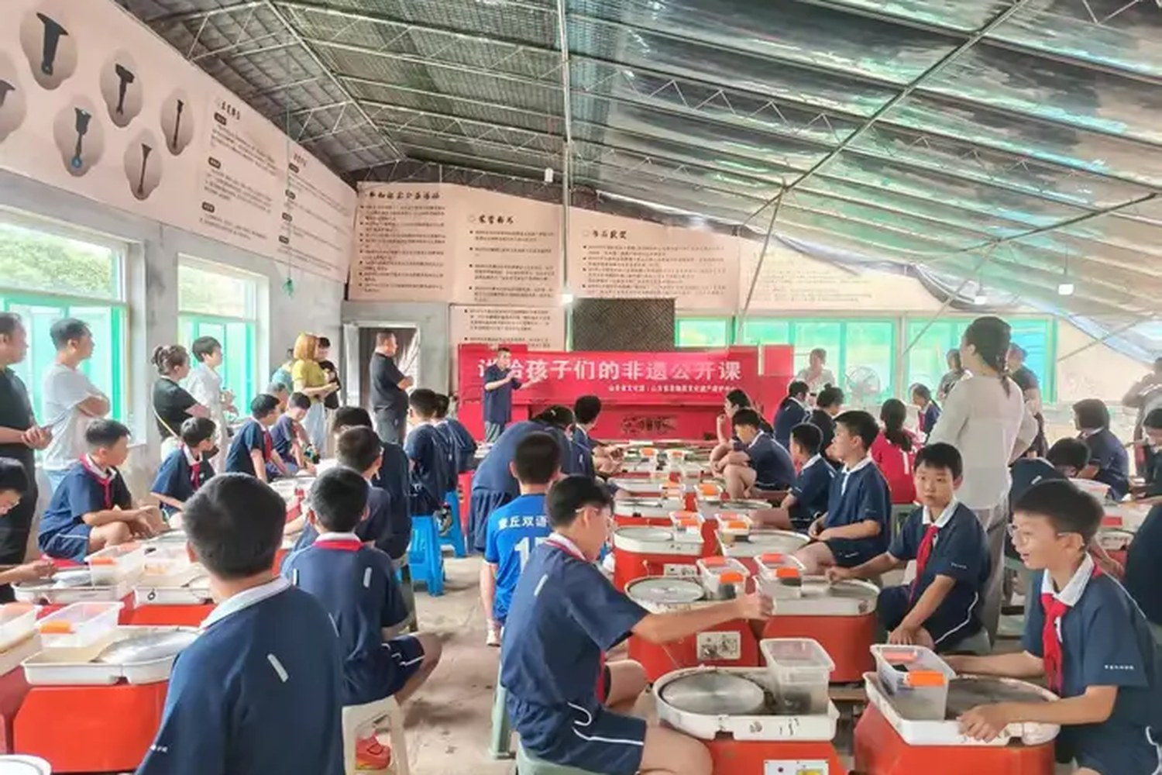
图：章丘黑陶研学课堂。

可纳入的非遗与文化习俗
章丘黑陶烧制技艺 省级非遗，章丘当代黑陶实践与龙山文化品牌传播联系紧密，具有成熟的手工体验条件。

6. 岗上遗址（岗上遗址以海岱地区规模突出的史前城址、等级分明的墓葬和较成熟的玉石陶礼器体系，展示大汶口文化中晚期区域中心聚落的权力结构、礼仪秩序和社会复杂化。）
山东滕州｜大汶口文化中晚期｜大型史前城址与墓地

一、相关图片
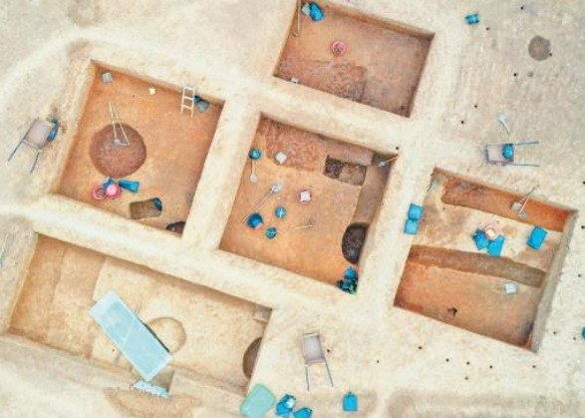
岗上遗址考古发掘区航拍｜来源：山东省文物考古研究院相关报道

二、基础信息
遗址名称 | 岗上遗址
地理位置 | 山东省枣庄市滕州市东沙河街道陈岗村东部、漷河两岸
主要年代 | 以大汶口文化中晚期遗存为主
遗址性质 | 大型史前城址、聚落和高等级墓地
遗址规模 | 遗址总面积约80万平方米，其中大汶口文化城址约40万平方米
重要发现 | 城壕、房址、祭祀遗迹、大型墓葬、玉石器和成组陶器
考古成果 | 入选2021年度全国十大考古新发现

三、主要考古发现
- 大型城壕体系：城址面积约40万平方米，城壕和聚落边界显示区域中心具有明确空间组织。
- 大型墓葬与等级差异：墓葬规模、葬具和随葬品差异明显，部分墓葬表现出高等级身份。
- 礼器组合：玉钺、玉器、石器和成组陶器具有权力、礼仪和身份象征功能。
- 祭祀及特殊遗迹：部分遗迹反映公共礼仪活动和精神信仰。
- 房址与生产生活遗存：房址、灰坑及手工业线索显示大型聚落内部日常生活与功能分工。
- 区域联系：与焦家、大汶口等遗址共同构成大汶口文化中心聚落网络。

四、核心价值
- 大型城址：岗上是海岱地区大汶口文化时期规模最大的城址之一。
- 等级与礼制：大型墓葬和礼器组合具体反映社会分层与礼仪秩序。
- 区域政治中心：聚落规模、城壕和资源集中表明其可能承担区域管理和交流功能。
- 海岱文明化进程：与焦家等遗址相互印证，揭示黄河下游早期文明中心的多点发展。
- 考古展示潜力：城址、墓地和文物组合具备较强的公众阐释与遗址公园建设基础。

五、为什么与中华文明探源工程有关
研究问题 | 大汶口文化中晚期的区域中心如何形成？城市空间、等级墓葬和礼器制度之间有何联系？
考古证据 | 大型城址、城壕、高等级墓葬、玉石陶礼器和祭祀遗迹形成相互支撑的证据。
探源意义 | 岗上与焦家、大汶口共同揭示海岱地区社会复杂化和早期国家因素的发展，为中华文明多元起源提供区域材料。

六、当前保护、开放与开发状态
遗址本体 | 保护和考古工作为主。
保护工程 | 持续实施岗上遗址保护和展示项目。
博物馆/遗址公园 | 已提出遗址博物馆和考古遗址公园初步建设计划
公众活动 | 可通过考古成果展、博物馆展览或特定公众考古活动了解遗址。
最新状态 | 2025—2026年仍处于考古研究、保护规划和展示体系建设阶段。

七、相关纪录片、视频与音频资料
1. 《走遍中国》系列专题《大汶口猜想》岗上遗址相关内容
https://news.cctv.com/2025/04/20/ARTIHi7GBycPCC559nN348nu250420.shtml
可用内容：介绍岗上遗址城址规模、墓地、成套陶礼器、多人合葬现象及其所反映的社会结构。
- 《带你揭开山东滕州“岗上遗址”的神秘面纱》《岗上探源·文明曙光》
http://www.tzzx.net/16243/2026/05/43596496.html
可用内容：以图文和视频化表达介绍遗址分布、城址范围、陶礼器和重要墓葬发现。
3. 2021年度全国十大考古新发现 岗上遗址相关报道
可用内容：概括岗上遗址入选年度十大考古新发现的原因，以及后续遗址博物馆、公众考古和保护利用计划。

八、相关文化与当代转化

图：柳琴戏舞台演出。

可纳入的非遗与文化习俗
鲁班传说 滕州国家级非遗项目，围绕工匠祖师鲁班形成丰富民间叙事。
柳琴戏 国家级非遗，具有鲜明的鲁南地方戏曲特征。
鲁班锁制作技艺 省级非遗，具有结构、拼合和益智体验属性。

7. 城子崖遗址（城子崖遗址既是龙山文化发现地和命名地，也是多期城址叠压的区域中心遗址；它把中国考古学史、黑陶文明、史前城市和海岱文化连续发展集中在同一地点。）
山东济南章丘｜龙山文化为主｜多期城址｜龙山文化发现地与命名地

一、相关图片
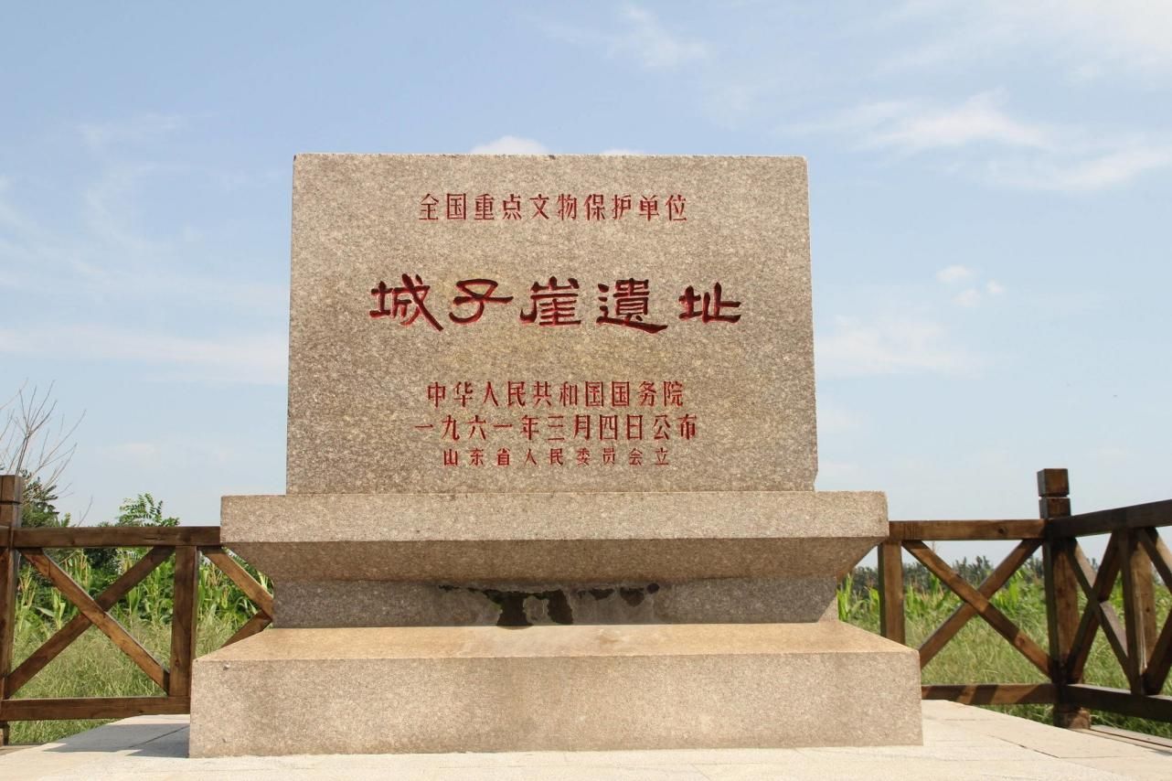
城子崖遗址全国重点文物保护单位标志碑
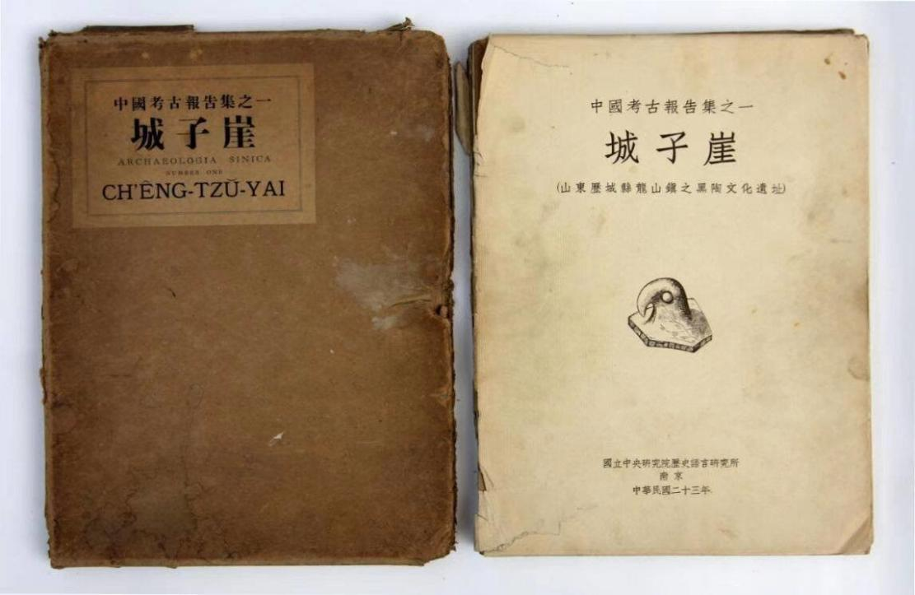
早期《城子崖》考古报告｜来源：纪录片《城子崖》

二、基础信息
遗址名称 | 城子崖遗址
地理位置 | 山东省济南市章丘区龙山街道城子崖村
主要年代 | 以龙山文化遗存为核心，兼有岳石文化和周代等多期城址
遗址性质 | 多期城址和大型聚落
考古成果 | 龙山文化的发现地和命名地，中国现代田野考古的重要起点之一
重要发现 | 龙山文化城墙、岳石文化城址、多期堆积和磨光黑陶等
保护级别 | 全国重点文物保护单位
公众渠道 | 城子崖国家考古遗址公园、龙山文化博物馆

三、主要考古发现
- 龙山文化城址：夯土城墙和城内遗存是认识海岱地区史前城市的重要材料。
- 岳石文化及后期城址：不同年代城址相互叠压，显示该地点长期作为区域中心。
- 磨光黑陶与蛋壳陶传统：高水平制陶技术体现专业化手工业、审美和礼仪需求。
- 丰富文化堆积：遗址包含大汶口、龙山、岳石及后续时期遗存，呈现区域文化演变。
- 周边聚落调查：以城子崖为中心的大范围调查揭示中心聚落与周边聚落的层级关系。
- 中国考古史遗产：1930年代发掘和《城子崖》报告标志中国学者独立开展现代田野考古的重要成就。

四、核心价值
- 龙山文化命名地：城子崖确立了中国东部新石器时代晚期的重要考古学文化。
- 史前城址研究：城墙及多期城址是理解黄河下游早期城市和区域中心的关键材料。
- 文化连续性：多期遗存展示龙山文化向岳石文化及后续社会的演变。
- 技术与审美：黑陶特别是蛋壳黑陶体现高度专业化的制陶技术。
- 考古学史价值：遗址本身也是中国现代考古学建立和发展的重要纪念地。

五、为什么与中华文明探源工程有关
研究问题 | 海岱地区史前城市如何发展？龙山文化与前后文化之间如何连续演变？
考古证据 | 多期城址、厚重文化堆积、黑陶手工业和周边聚落层级共同展示区域文明长期发展。
探源意义 | 城子崖的调查与发掘为重建黄河下游文明谱系、城市化过程和文化连续性提供基础材料。

六、当前保护、开放与开发状态
国家考古遗址公园 | 城子崖国家考古遗址公园已建成并对公众开放。
博物馆 | 龙山文化博物馆由原城子崖遗址博物馆提升而来，免费向社会开放。
展示内容 | 公众可通过博物馆、遗址环境、城址展示及研学项目了解龙山文化和考古史。
活化利用 | 已开发史前文化研学和公众考古体验，并带动周边文化旅游。

八、相关学习资料
1. 纪录片《城子崖》
https://tv.cctv.com/2022/11/25/VIDE1lSSKMH02c9xaXPTZfvr221125.shtml--28
可用内容：以城子崖遗址发现和发掘为主线，讲述龙山文化命名、中国学者独立开展现代考古以及中华文明本土起源研究。
2. 纪录片《城子崖》相关图文专题
可用内容：介绍纪录片各集主题、考古史价值和遗址保护展示现状。

八、相关文化与当代转化

图：章丘黑陶制作技艺。

可纳入的非遗与文化习俗
章丘黑陶烧制技艺 城子崖是龙山文化发现地、命名地，黑陶也是龙山文化的重要标志；此外当代章丘黑陶是基于地方考古文化品牌形成的重要活化实践。

8. 陶寺遗址（陶寺遗址以规模宏大的城址、清晰的功能分区、宫城与大型建筑、高等级墓葬、礼乐器、观象授时设施和手工业体系，集中呈现黄河中游距今四千多年前早期国家与都邑文明的基本形态。）
山西襄汾｜陶寺文化｜距今约4300—3900年｜大型都邑与早期国家

一、相关图片

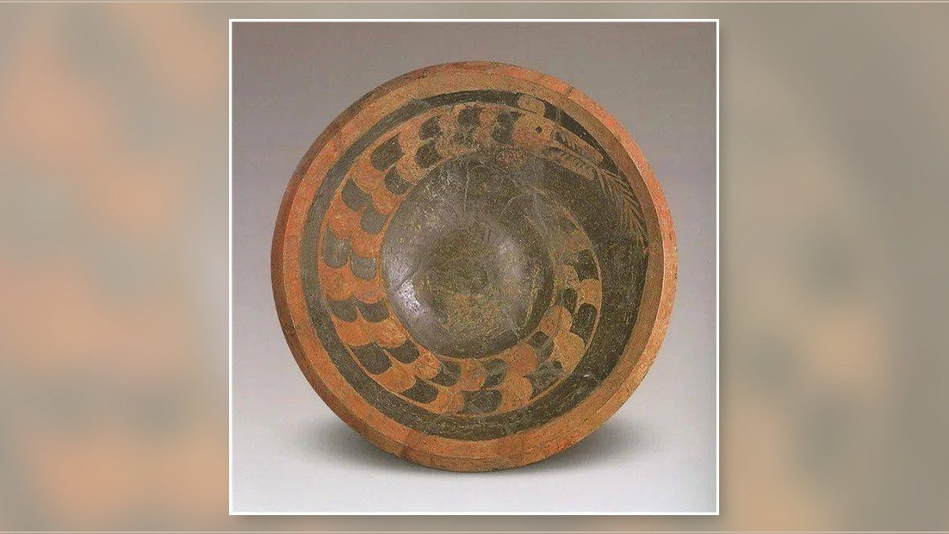
陶寺遗址彩绘蟠龙纹陶盘

二、基础信息
遗址名称 | 陶寺遗址
地理位置 | 山西省临汾市襄汾县陶寺乡陶寺村附近，位于临汾盆地
主要年代 | 陶寺文化，距今约4300—3900年，通常分早、中、晚三期
遗址性质 | 大型都邑遗址和区域政治中心
遗址规模 | 已确认城址面积约280万平方米，完整遗址总体范围更大
发现与发掘 | 20世纪50年代发现；1978—1985年首次大规模发掘；1999年以来持续开展新一轮考古工作
主要单位 | 中国社会科学院考古研究所、山西省考古研究院、临汾市及襄汾县相关机构
探源身份 | 中华文明探源工程依托的四大都邑性遗址之一

三、主要考古发现
- 大规模城址与功能分区：城内已辨认宫城、贵族居住区、普通居民区、仓储区、手工业区和墓地等，反映成熟的都邑规划与社会管理。
- 宫城、城门与大型建筑：宫城墙、门址和大型夯土建筑基址显示统治中心的空间区隔与高等级建筑营造。
- 王族墓地与等级制度：大型墓葬与普通墓葬在规模、葬具和随葬品方面差异显著，构成研究社会阶层和权力结构的重要证据。
- 礼乐器与高等级遗物：彩绘蟠龙纹陶盘、鼍鼓、石磬、玉器、漆器和朱书陶器等，呈现礼制、乐制、身份表达与精神世界。
- 观象台与圭尺研究：遗址东南部观象祭祀设施及相关测影研究，为探讨史前观象授时、历法和都邑宇宙观提供独特材料。
- 手工业与早期冶金：制陶、石器、玉器及铜器相关遗物反映专业化生产和技术创新，为后续青铜文明的发展提供前史线索。

四、核心价值
- 早期国家实证：城址、宫城、社会等级、公共工程与礼制系统共同表明陶寺早中期聚落已初步具备早期国家特征。
- 都邑制度：功能分区、宫城和大型公共空间使陶寺成为研究中国早期都城规划与政治中心形成的核心案例。
- 礼乐文明：墓葬组合、礼器与乐器反映权力和身份通过礼仪制度被组织和表达。
- 时间与秩序观念：观象授时设施把农业生产、礼仪活动和政治秩序联系起来，体现早期国家对时间和空间的整合。
- 多元一体关键节点：陶寺位于黄河中游，在吸收不同区域文化因素的同时形成自身都邑传统，是理解区域交流与文明汇聚的重要节点。

五、为什么与中华文明探源工程有关
相关问题 | 距今四千多年前黄河中游是否已经出现早期国家？都邑、王权、礼制和区域管理如何形成？
考古证据 | 280万平方米城址、宫城与功能分区、大型墓葬、礼乐器、仓储作坊和观象设施构成综合证据。
探源意义 | 探源工程研究认为陶寺早、中期聚落已经初步具备早期国家特征，为实证中华五千多年文明史和多元一体格局形成提供支撑。

六、当前保护、开放与开发状态
遗址博物馆 | 陶寺遗址博物馆于2024年11月12日正式开放，展出陶器、玉器等文物230件，方式为实名预约购票参观。
国家考古遗址公园 | 陶寺国家考古遗址公园于2025年正式挂牌，标志着保护展示进入新阶段。
遗址本体 | 公众参观以博物馆和遗址公园开放区域为主，考古工作区和遗迹本体的进入范围应以现场管理为准。
展示内容 | 博物馆设置基本陈列、陶寺考古专题和沉浸式数字展，集中展示城址、礼制、早期国家和考古历程。
文旅转化 | 当地已开发文创、研学和实景演出等内容
当前状态 | 博物馆与遗址公园常态运营，同时继续开展考古发掘、多学科研究和遗址保护。

七、相关学习资料
1. 文化中国行｜陶寺遗址博物馆蕴含“文化自信”的中国密码
https://big5.cctv.com/gate/big5/news.cctv.com/2024/11/11/ARTIG7hec4AG5cZfACWTjR2y241111.shtml
可用内容：涉及博物馆展陈、观象台复原、圭尺、礼乐器及陶寺文明意义。
- 高江涛《探源视野下的陶寺博物馆》
https://big5.cctv.com/gate/big5/yangbo.cctv.cn/2023/04/13/VIDET5Fhz05Kay93VPT4sBgL230413.shtml
可用内容：从探源工程和遗址博物馆角度解释陶寺展示逻辑。
- 走吧！我带你好好看一看伟大的陶寺古国！
https://yangbo.cctv.cn/2024/01/22/ARTIWHoEtYuqk0MiE5al8QMn240122.shtml
可用内容：展示“何以文明”数字展中的角色化和场景化设计。
- 探源中华文明｜山西陶寺遗址：寻找最初的中国、《文化十分》
https://tv.cctv.com/2022/07/26/VIDEs4Ix6ZwhVuwvv77nIeqG220726.shtml
可用内容：介绍遗址整体价值、城址、观象台和早期国家研究。

八、相关文化与当代转化

图：晋南威风锣鼓表演。

可纳入的非遗与文化习俗
晋南威风锣鼓 国家级非遗，具有强烈的集体仪式感和公共庆典属性，是晋南代表性声音符号。
晋作家具制作技艺 襄汾是晋作家具的重要发展地，体现木作结构、雕刻和传统工艺。
襄汾传统建筑砖雕工艺 属于襄汾地方传统建筑装饰技艺，适合表现地方营造文化。

9. 石峁遗址（石峁遗址以面积逾四百万平方米的多重石城、皇城台宫城性质建筑、复杂城门防御体系、高等级墓地、石雕壁画与礼仪遗存，展示河套地区在距今四千年前已经形成早期城市和国家形态。）
陕西神木｜距今约4300—3800年｜超大型石城｜河套地区早期王都

一、相关图片

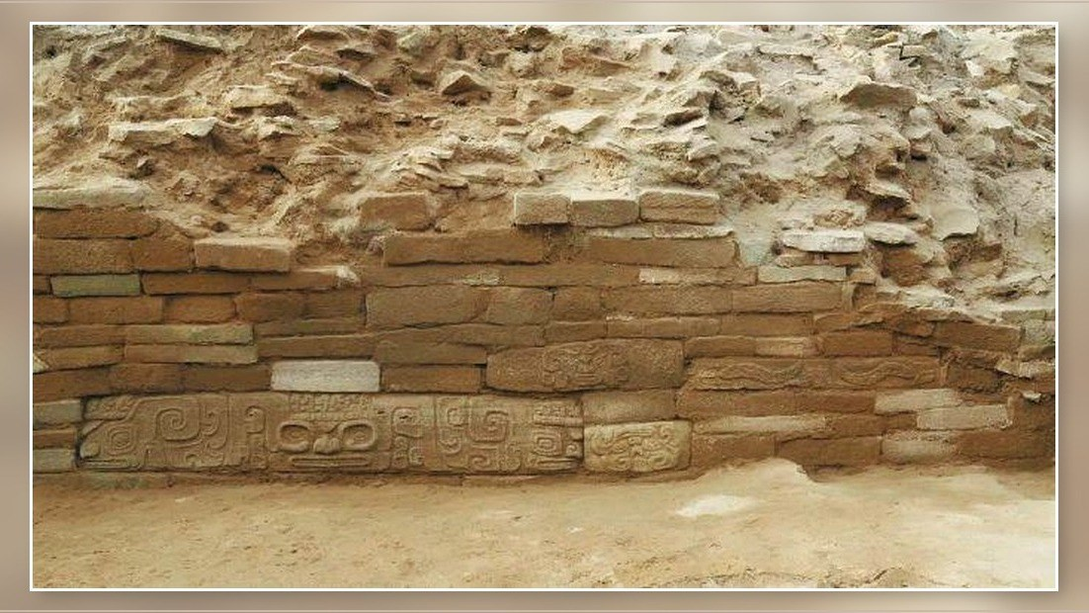
石峁遗址石砌遗迹｜来源：国家文物局

二、基础信息
遗址名称 | 石峁遗址
地理位置 | 陕西省榆林市神木市高家堡镇石峁村一带，地处黄土高原北部与河套地区南缘
主要年代 | 龙山时代晚期至夏代早期，距今约4300—3800年
遗址性质 | 超大型石砌城址和区域政治中心
遗址规模 | 面积约425万平方米，由皇城台、内城和外城构成
发现与发掘 | 1976年文物普查发现；2011年起重新调查，2012年以来系统考古发掘
主要单位 | 陕西省考古研究院、榆林市和神木市相关机构，并有多学科科研单位参与
探源身份 | 国家“十四五”考古工作专项规划明确列入中华文明探源核心遗址工作重心

三、主要考古发现
- 皇城台—内城—外城三重结构：皇城台位于核心位置，内外城层层拱卫，形成等级清晰、规模宏大的都邑空间。
- 外城东门与防御体系：城门、瓮城式设施、墩台、马面和城墙等构成复杂防御系统，体现高水平工程设计和资源组织能力。
- 皇城台大型台基与高等级建筑：大台基面积约1.6万平方米，周边发现包石护墙、石雕、大型建筑和手工业遗迹，具备宫城核心特征。
- 石雕、壁画与精神信仰：神面、动物和几何题材石雕，以及彩绘壁画，反映独特的礼仪艺术、宗教观念和权力象征。
- 祭祀遗迹与人头骨坑：城门及皇城台等地点发现祭祀相关遗存，为理解战争、祭祀和王权仪式提供材料。
- 皇城台高等级墓地：最新研究已发掘百余座墓葬，等级差异明显，并发现殉人、殉狗、木棺、壁龛、玉器和彩绘陶明器。
- 玉器与跨区域交流：出土玉器及文化因素与良渚、陶寺、齐家等区域存在可比较联系，显示河套地区并非封闭发展。

四、核心价值
- 早期城市与国家形态：巨大城址、宫城性质核心、等级墓地和公共工程说明石峁已经形成高度复杂的政治与社会组织。
- 北方文明中心：石峁改变了过去将北方地区视为文明边缘的认识，显示河套地区是中华文明形成的重要中心之一。
- 石城工程传统：石砌城墙、门址和高台建筑体现适应北方环境的独特建筑体系和大型工程能力。
- 礼仪艺术与权力象征：石雕、玉器、壁画、祭祀与墓葬共同展示统治集团的精神信仰和身份秩序。
- 交流融合：石峁吸收并重组不同区域的技术和文化因素，是理解中华文明多元互动与融合机制的重要案例。

五、为什么与中华文明探源工程有关
研究问题 | 河套地区为何能在距今四千年前形成超大型城市？北方区域在中华文明和早期国家形成中扮演什么角色？
考古证据 | 多重石城、皇城台、城门防御、大型建筑、礼仪艺术、高等级墓地和人群研究构成系统证据。
探源意义 | 石峁证明中华文明形成存在多个区域中心，河套地区与黄河中游、长江下游等区域长期交流并形成具有自身特点的早期国家。

六、当前保护、开放与开发状态
国家考古遗址公园 | 石峁国家考古遗址公园于2023年揭牌，属于第四批国家考古遗址公园。
石峁博物馆 | 2023年11月29日正式开馆，基本陈列“中华古国·文明王都”展出688件文物。
遗址本体 | 遗址公园具备公众参观条件、皇城台等核心考古区的具体开放范围以现场公告为准。
景区建设 | 石峁遗址文化旅游区持续推进文旅设施与服务提升，相关等级景区创建工作正在进行。
申遗状态 | 石峁已进入更新后的《中国世界文化遗产预备名单》，世界文化遗产申报工作持续推进。
当前状态 | 考古发掘、古DNA等科技研究、遗址本体保护、博物馆运营、遗址公园建设与申遗工作同步开展。

七、相关学习资料
1. 《探索·发现》石峁遗址（上、下）
https://tv.cctv.cn/2020/07/13/VIDEl2SGEnvKlXqJvtQbQ7F5200713.shtml
https://tv.cctv.com/2020/07/14/VIDE1dREZu9cZDQeE0q0xdoo200714.shtml
可用内容：系统介绍石峁城址规模、皇城台、城防、石雕、祭祀和考古过程。
- 《探索发现》考古探奇之石峁古城（上）
https://tv.cctv.com/2015/09/15/VIDE1442304545309391.shtml
可用内容：介绍皇城台、内城、外城及遗址学术意义。
- 走进古文明：石峁的十件核心文物
https://yangbo.cctv.com/2023/09/21/ARTIKAmNZ06Wx8V97nj5mI5A230921.shtml
可用内容：介绍双人面石雕、陶鹰、口簧等重点遗物和数字展场景。
4.陕西石峁遗址皇城台发现大型人面石雕
https://weibo.com/tv/show/1034:4800188460761189
可用内容：介绍皇城台石雕的发现位置及其可能反映的精神信仰。

八、相关文化与当代转化
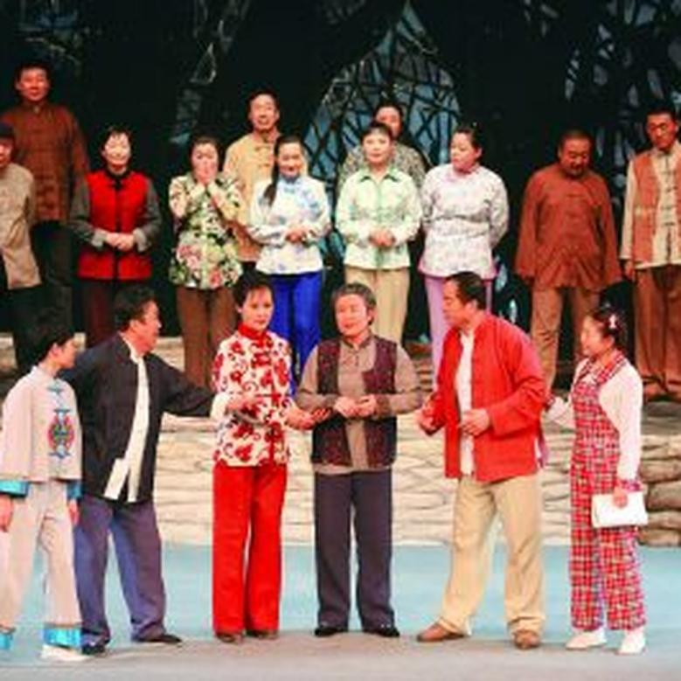
图：二人台《花落花开》剧照。来源：中国文化报

可纳入的非遗与文化习俗
神木二人台 省级非遗，流行于神木、府谷一带，以地方民歌为基础，具有浓厚的黄土高原生活气息。
陕北民歌 国家级非遗体系中的代表性地域音乐，能够形成石峁所在地的声音环境和情感氛围。
神木面花或神木剪纸 属于神木地方民间美术与节俗资源。

10. 碧村遗址（碧村遗址以双重石城、复杂瓮城式门址和黄河交通节点位置，展示晋陕高原龙山时代晚期区域中心的防御、交通控制与政治组织，是理解石峁文化圈及黄河两岸文明互动的重要遗址。）
山西吕梁兴县｜龙山时代晚期｜距今约4200—3800年｜大型石城聚落

一、相关图片
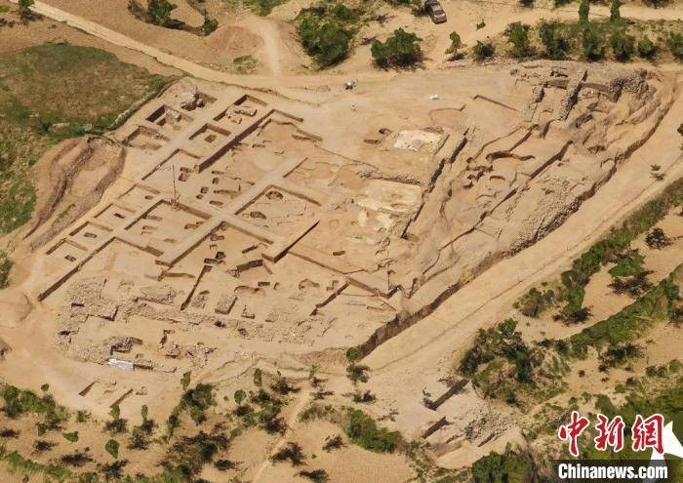
碧村遗址核心区域石砌建筑群航拍｜来源：中国新闻网
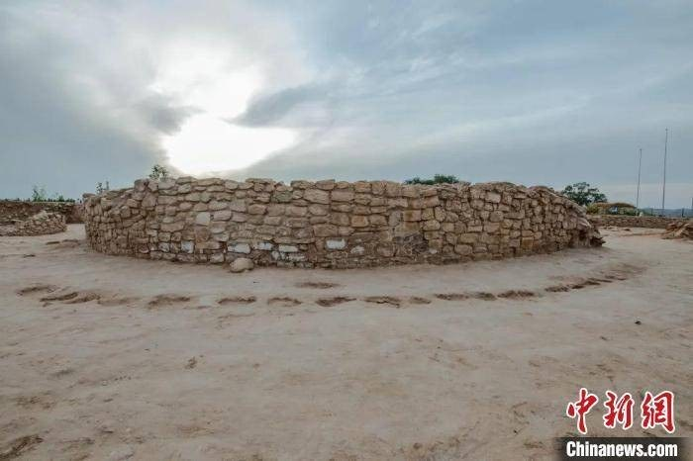
碧村遗址石砌墩台及城防建筑遗迹｜来源：中国新闻网

二、基础信息
遗址名称 | 碧村遗址
地理位置 | 山西省吕梁市兴县高家村镇碧村村北，黄河东岸
主要年代 | 龙山时代晚期，距今约4200—3800年
遗址性质 | 大型石城聚落和区域中心
遗址规模 | 城内面积约75万平方米
重要结构 | 双重城垣、瓮城式门址、核心建筑区、石砌房址及墓地
考古成果 | 入选2022年度全国十大考古新发现
当前工作 | 在探源工程和“考古中国”框架下持续发掘、测年与区域调查

三、主要考古发现
- 双重城垣：石砌城墙形成内外防御体系，显示城址规划和公共工程能力。
- 瓮城式门址：门址结构复杂、通道曲折，体现成熟的防御理念和出入管理。
- 核心建筑区：城内台地发现大型建筑及高等级活动空间，反映聚落内部层级。
- 石砌房址和生活遗存：大量石构建筑、灰坑和器物展示晋西北高原的定居生活。
- 墓地与身份差异：墓葬和随葬品为讨论社会等级及石城居民结构提供材料。
- 黄河通道位置：遗址占据蔚汾河入黄河口附近要地，具有联系河套、陕北与晋中的交通意义。

四、核心价值
- 北方石城体系：碧村是晋陕高原规模大、保存较好的史前石城之一。
- 城门与防御技术：复杂门址为研究中国史前城防和城市管理提供实例。
- 区域政治格局：碧村与石峁及黄河两岸石城共同反映多层级区域中心网络。
- 交流与交通：其位置说明黄河不仅是自然屏障，也是人群、技术和资源流动通道。
- 科技考古价值：测年、植物、动物和材料研究有助于重建石城年代、生产与环境。

五、为什么与中华文明探源工程有关
研究问题 | 晋陕高原石城为何集中出现？这些石城之间存在怎样的等级、交通和政治联系？
考古证据 | 双重城垣、复杂门址、核心建筑区、墓地和多学科测年构成区域文明研究证据。
探源意义 | 碧村揭示河套及晋陕高原是中华文明形成中的重要区域中心，并为研究北方石城社会和多元一体格局提供关键材料。

六、当前保护、开放与开发状态
遗址本体 | 目前仍以考古发掘和保护研究为主
公众参观 | 通过文化和自然遗产日连线、公众考古和成果展览等方式向社会传播。
博物馆/遗址公园 | 未开设

七、相关学习资料
1. 山西兴县碧村遗址发现约4000年前石城防御体系
http://tv.cctv.com/2022/12/27/VIDErWfS4X1lKLHaGZGvYUk8221227.shtml
可用内容：介绍外城门、双重瓮城、石砌墩台以及遗址作为黄河关口城市的判断。
- 揭开黄河岸边史前聚落形态变迁
http://big5.cctv.com/gate/big5/culture-travel.cctv.com/2022/08/10/ARTIJJOt39sg4DiS1sh6DCL8220810.shtml
可用内容：从黄河岸边石城聚落和区域互动角度介绍碧村遗址及晋陕地区史前社会。
3. 山西兴县碧村遗址入选2022年度全国十大考古新发现
http://tv.cctv.com/2022/12/27/VIDErWfS4X1lKLHaGZGvYUk8221227.shtml
https://yangbo.cctv.com/2022/09/19/ARTI9lwvhYvhHUpYjwUc8Q8E220919.shtml
可用内容：概括碧村遗址双重城墙、瓮城式门址、中轴布局和石砌建筑群。

八、相关文化与当代转化
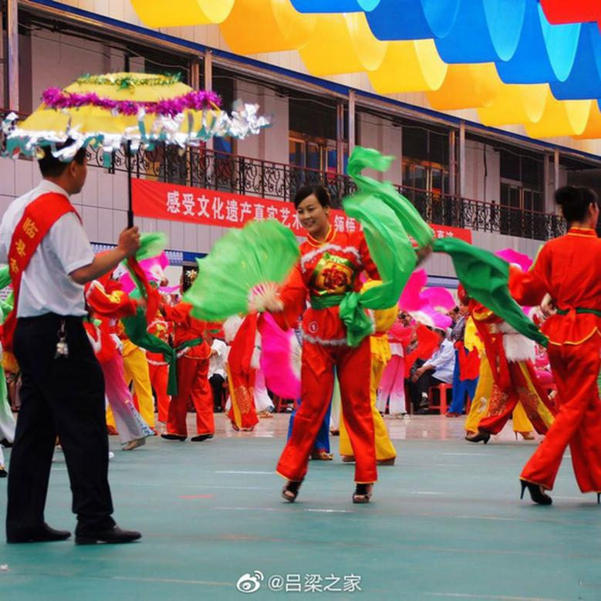
图：临县伞头秧歌表演。来源：新浪网

可纳入的非遗与文化习俗
吕梁民歌 吕梁民歌是晋西黄土高原生活、劳动和情感的重要声音表达，兴县也处在这一文化生态中。
临县伞头秧歌 国家级非遗，流传于晋西吕梁山区及黄河两岸，具有大型集体歌舞和即兴演唱特点。
临县大唢呐 晋西黄河区域典型吹打乐，音色高亢，适合营造节庆和沿黄文化氛围。

11. 柳湾遗址（柳湾墓地）（柳湾墓地以1700余座墓葬、跨越多个文化时期的连续序列和数量巨大的彩陶，展示黄河上游史前社会的家族组织、丧葬习俗、社会差异、农业生活与跨区域文化交流。）
青海海东乐都｜马家窑文化至青铜时代早期｜大型公共墓地与彩陶遗存

一、相关图片
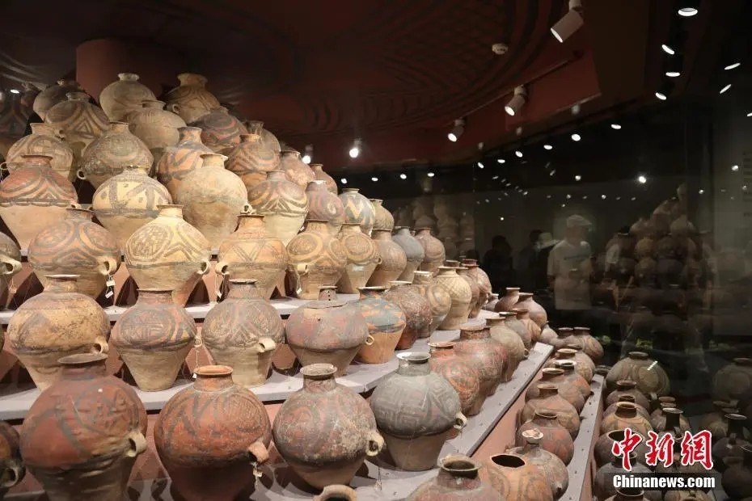
青海柳湾彩陶｜来源：中国新闻网
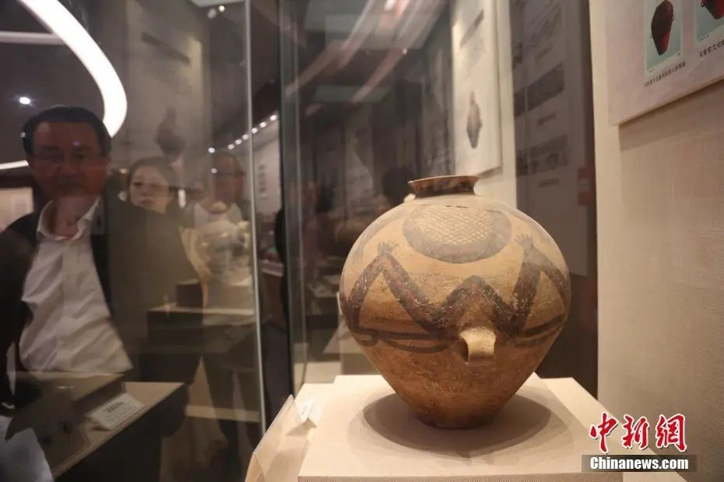
青海柳湾彩陶博｜来源：中国新闻网

二、基础信息
遗址名称 | 柳湾遗址（通常以“柳湾墓地”称述）
地理位置 | 青海省海东市乐都区高庙镇柳湾村
主要年代 | 新石器时代晚期至青铜时代早期
文化类型 | 马家窑文化半山类型、马厂类型，以及齐家文化、辛店文化
遗址性质 | 大型公共墓地和史前文化遗址
考古规模 | 清理墓葬1700余座，是西北地区系统发掘规模最大的史前墓地之一
代表遗物 | 数量巨大的彩陶、陶器符号、石骨器及其他随葬品
公众渠道 | 青海柳湾彩陶博物馆

三、主要考古发现
- 1700余座墓葬：规模庞大的公共墓地为研究家族、氏族和社会组织提供系统样本。
- 多文化连续序列：半山、马厂、齐家和辛店文化墓葬连续分布，展示黄河上游社会长期变化。
- 数量巨大的彩陶：器形、纹样和制作技术丰富，形成黄河上游史前艺术的重要谱系。
- 彩陶符号：大量彩绘和刻划符号为讨论史前信息表达、群体标识和象征系统提供材料。
- 葬俗与社会差异：墓向、葬式、葬具和随葬品组合存在变化，可观察社会结构和文化交融。
- 农业与生活图像：禾苗纹、蛙纹及陶器内植物遗存为理解农业、自然观和艺术表达提供线索。

四、核心价值
- 大型公共墓地样本：柳湾可系统研究史前社群组织、人口结构和丧葬制度。
- 黄河上游文化序列：多种文化类型连续出现，揭示青海东部与甘肃地区史前文化演变。
- 彩陶艺术高峰：大量彩陶记录技术、审美、信仰和群体认同。
- 文化交流：器物风格和葬俗变化体现农耕文化与高原多元人群的长期互动。
- 公众传播优势：彩陶视觉辨识度高，博物馆藏品丰富，适合数字展示和大众叙事。

五、为什么与中华文明探源工程有关
相关问题 | 黄河上游史前人群如何组织家族和墓地？不同文化与人群如何交流融合？彩陶和丧葬制度如何反映社会变化？
考古证据 | 1700余座墓葬、多文化序列、数量巨大的彩陶、符号和葬俗差异构成长期比较材料。
探源意义 | 柳湾能够补充黄河上游文明起源研究中的社会组织、文化交流和象征表达维度，是区域比较的重要遗址。

六、当前保护、开放与开发状态
遗址本体 | 暂不明确
博物馆 | 青海柳湾彩陶博物馆常态开放，是公众了解柳湾遗址和彩陶文化的主要场所。
景区判断 | 未开设

七、相关学习资料
1. 《探索·发现》柳湾遗址
https://tv.cctv.com/2021/01/09/VIDEoUWEUCX02gE1G9ydTmpW210109.shtml
https://tv.cctv.com/2022/09/01/VIDEkSYHTq8HfXhnyBSlhUwB220901.shtml
可用内容：介绍柳湾墓地的发现、发掘过程、墓葬数量、彩陶组合及不同文化类型之间的关系。
- 《柳湾彩陶之谜》
http://big5.cctv.com/gate/big5/www.cctv.cn/program/zbzg/topic/geography/C15417/20060310/101845.shtml
可用内容：围绕柳湾彩陶、墓葬和新发现展开，包含考古现场、器物观察和专家解释。
- 《国家宝藏》第四季柳湾彩陶相关内容
https://m.gmw.cn/2024-08/06/content_1303786414.htm
可用内容：文艺化叙事介绍柳湾彩陶及陶器符号，强化器物纹样、审美和文化交流的表达。

八、相关文化与当代转化
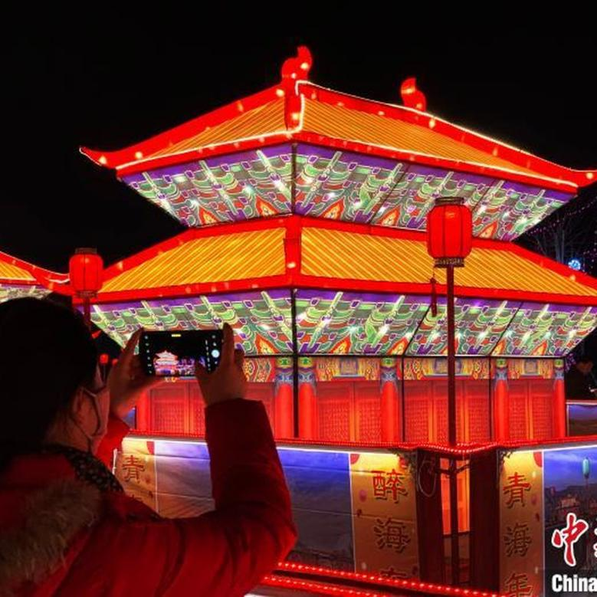
图：青海乐都九曲黄河灯俗。来源：中新网。

可纳入的非遗与文化习俗
瞿昙寺花儿会： 国家级非遗，花儿是河湟地区重要民歌传统，瞿昙寺花儿会与乐都地方文化关系密切。
九曲黄河灯俗 乐都代表性国家级非遗，以灯阵、祈福和节庆参与为特色。
南山射箭： 国家级非遗，体现当地传统体育、礼俗和社区活动。
河湟刺绣 青海河湟地区具有代表性的手工艺资源，适合承载彩陶纹样的现代转化。

